Madrid, 17 de abril de 2023

Telecinco lidera el domingo impulsado por el récord de temporada de
‘Supervivientes: Conexión Honduras’

La gala conducida por Ion Aramendi volvió a crecer con respecto a la semana pasada y, con 1,6M de espectadores y un 16,2% de share, aventajó en casi 6 puntos a la oferta de su directa competencia (10,3%), con los espectadores menores de 24 años como sus principales seguidores (21,4%).

Nuevo éxito del triunvirato de los canales temáticos de Mediaset España con Energy (3,4%), Divinity (2,6%) y FDF (2,6%) a la cabeza de los más vistos y el mejor domingo histórico de Be Mad (1,5%).

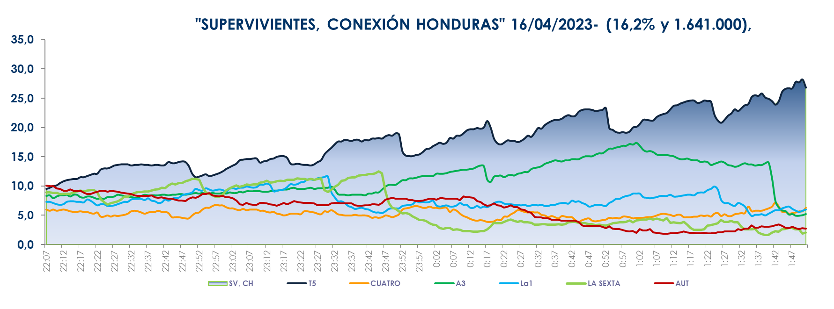
‘Supervivientes: Conexión Honduras’ continuó ayer con su marcada evolución al alza tras crecer 7 décimas respecto a la semana anterior, y con una media de 1,6M de espectadores y un 16,2% de share volvió a erigirse como líder absoluto de su franja, con 5,9 puntos de ventaja sobre su inmediato competidor (10,3%).

El espacio conducido por Ion Aramendi, que también se impuso en target comercial (15,8%), elevó su registro hasta el 21,4% entre los espectadores menores de 24 años y superó la media nacional en los mercados de Canarias (23,4%), Andalucía (21%), Baleares (17,6%), Madrid (17,3%), Valencia (17,2%), Asturias (16,3%) y en el denominado ‘Resto’ (20,1%). Además, casi 4,8 millones de espectadores conectaron con el programa en algún momento de la noche.

Además, también destacó el liderazgo en su banda de emisión de Informativos Telecinco 21:00 h con un 10,7% de share, 1,3M de espectadores y un 11,2% en target comercial.

Estos resultados impulsaron a Telecinco a alzarse como la cadena más vista del día con un 11,4%, el prime time (12,2%) y el late night (19,7%), al igual que el target comercial del total día (10,7%), prime time (12,2%) y day time (9,9%).

Por su parte, Cuatro (5,7%) volvió a superar en el total día a su competidor (5,1%), al que también se impuso en prácticamente todas las franjas de la jornada: prime time (5,1% vs. 4,4%), late night (5,3% vs. 3,4%), tarde (6,4% vs. 4,2%), mañana (7,8% vs. 3,9%) y day time (6% vs. 4%). En Cuatro destacó por superar a su directo competidor la doble entrega cinematográfica del contenedor Home cinema ‘El planeta de los simios’ (6,6% vs. 3,3%) y ‘G.I. Joe’ (6,5% vs. 4,2%).

En cuanto a las televisiones temáticas, de nuevo lideraron Energy (3,4%), Divinity (2,6%) y FDF (2,6%). Y Be Mad, con un 1,5% de share, registró su mejor domingo desde el comienzo de sus emisiones. Tres entregas de ‘The Rookie’, en el prime time de Energy, fueron los espacios más vistos de la jornada en estas televisiones (507.000 – 3,5%, 465.000 - 4,2% y 429.000 – 2,9%).

Mediaset España alcanzó con el conjunto de sus canales un 28,1% de share en total día, su tercer mejor domingo del año, con 4,8 puntos de ventaja sobre la segunda opción (23,3%).

